SESSION 2021

BREVET DE TECHNICIEN SUPÉRIEUR
GESTION DE LA PME

SOUTENIR LE FONCTIONNEMENT ET LE DÉVELOPPEMENT DE LA PME
Coefficient : 6
Durée : 4 heures 30

MATÉRIEL(S) AUTORISÉ(S) :
L’usage de calculatrice avec mode examen actif est autorisé.
L’usage de calculatrice sans mémoire « type collège » est autorisé.

Aucun document autorisé
Dès que le sujet vous est remis, assurez-vous qu’il est complet.
Le sujet comporte 17 pages numérotées de 1 à 17.

AVERTISSEMENT : Dans le souci du respect de la propriété intellectuelle et du droit d’auteur, les extraits d’articles de presse, spécialisés ou non, sont reproduits en leur état originel. Ils sont donc susceptibles de comporter des mots ou expressions de style oral ou professionnel.

SAS BOISSINEAU
COMPOSITION DU CAS
Présentation du cas
- Dossier 1 : Participation au diagnostic financier de l’entreprise BOISSINEAU (40 points)
- Dossier 2 : Organisation d’une opération de communication de l’entreprise BOISSINEAU à destination des groupes « entreprises, agences de voyages et CSE » (50 points)
- Dossier 3 : Adaptation du système d’information de l’entreprise BOISSINEAU (30 points)

Annexes
- Dossier 1 : Participation au diagnostic financier de l’entreprise BOISSINEAU

Annexe 1 | Bilan fonctionnel – SAS BOISSINEAU – Année 2020 | Page 10
Annexe 2 | Indicateurs de performance financière de l’entreprise BOISSINEAU | Page 10
Annexe 3 | Caractéristiques de l’investissement (bien immobilier) | Page 11
Annexe 4 | Informations relatives aux hypothèses de financement de l’investissement | Pages 11 et 12

- Dossier 2 : Organisation d’une opération de communication de l’entreprise BOISSINEAU à destination des groupes « entreprises, agences de voyages et CSE »

Annexe 5 | Notes prises lors de l’entretien avec Marie-Lyne BERNARD | Page 12 et13
Annexe 6 | Moyens de communication envisagés | Pages 13 et 14
Annexe 7 | Exemple d’offre de séjour à destination des groupes | Page 15

- Dossier 3 : Adaptation du système d’information de l’entreprise BOISSINEAU

Annexe 8 | Éléments du système d’information actuel | Pages 15 et 16
Annexe 9 | Cahier des charges de la refonte du site web | Page 17
SAS BOISSINEAU
Dénomination sociale | SAS BOISSINEAU
Adresse | 53 avenue de la repentie  79460 MAGNE
E-mail | contact@boissineau.com
Sites web | www.marais-poitevin.com (cible particuliers)  www.boissineau-loisirs.com (cible groupes)
Statut juridique | SAS au capital de 250 000 €
Date de création | 2 juillet 1985
Dirigeant | M. BOISSINEAU (Président)
Code NAF | Transports fluviaux de passagers (5030Z)
Activité principale | Transports fluviaux de passagers et services touristiques
Chiffre d’affaires HT en 2020 | 1 531 700 €
Effectif | 30 permanents et 90 saisonniers

La SAS BOISSINEAU est une société familiale installée depuis 35 ans à Magné (79) dans le parc naturel du Marais poitevin, parc labellisé et Grand Site de France. Elle est dirigée par Monsieur BOISSINEAU, président, et sa fille Magali BOISSINEAU, directrice générale.
Elle est spécialisée dans le tourisme de transport fluvial de personnes et dans l’organisation et la vente de circuits touristiques dans le Marais poitevin.

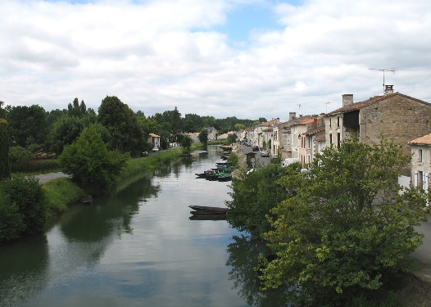
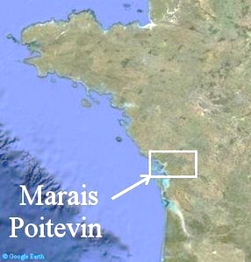

La direction et ses salariés partagent le même engagement depuis sa création à savoir un accueil soigné des visiteurs avec le souci de transmettre leur passion pour ce territoire exceptionnel du Marais poitevin.

Les quatre domaines d’activités de l'entreprise sont complémentaires et s’organisent autour de :
- la location d’embarcations : bateaux avec ou sans guide, canoës et kayaks,
- l’organisation et la vente de séjours et circuits touristiques,
- la restauration avec plusieurs enseignes,
- des activités complémentaires telles que la location de vélos, la boutique de souvenirs, la galerie d’art.
Organigramme de la SAS BOISSINEAU

La clientèle est composée de particuliers (familles) et de groupes (entreprises, agences de voyages, scolaires, comités sociaux et économiques (CSE), associations). 60 % de cette clientèle réside en dehors de la région Poitou-Charentes et de la Vendée.

La direction a choisi d’adapter ses prestations en fonction du type de clientèle.

Prestations de SAS BOISSINEAU par type de clientèle

Site web www.marais-poitevin.com
Site web www.boissineau-loisirs.com
Groupes
Particuliers
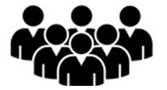

Groupes entreprises, CSE, agences de voyages, associations
- Location de bateaux avec ou sans guide, canoés et kayaks
- Restauration
- Formule journée
Groupes scolaires

- Promenade en barque
- Formule journée
- Formule séjours (2 ou 3 jours)
Exemple formule 2 jours : une activité sportive et/ou une activité culturelle
3 repas
1 nuit en chambre d’hôtes
- Formule journée

Organisations locales
Partenariat pour hébergement

La SAS BOISSINEAU intervient donc sur le marché du tourisme.

Sur l’activité « embarcation », la SAS BOISSINEAU est le leader français avec une flottille de 120 bateaux. Le nombre de concurrents est important puisque le Marais poitevin compte 29 entreprises d’embarcation. Dans sa zone de chalandise primaire (environ 10 km du siège social), on peut dénombrer 7 concurrents directs. Mais, la SAS BOISSINEAU est en position dominante. Elle est ouverte toute l’année et accueille 150 000 passagers. Elle détient à elle seule une part de marché de 50 % de l’activité « embarcation» du Marais poitevin.

Sur le marché des séjours touristiques, la société utilise deux sites web en fonction de la cible afin de se faire connaître et développer son chiffre d’affaires. Pour les particuliers, il s’agit du site www.marais-poitevin.com et pour les groupes www.boissineau-loisirs.com.
Depuis deux ans, la société comme toute structure spécialisée dans le tourisme, bénéficie d’une campagne publicitaire financée par le département des Deux-Sèvres (79), aussi bien à la télévision, dans les journaux, dans les transports, etc. Ces actions de communication ont permis une progression de +7.8 % du nombre de touristes entre 2018 et 2019 pour l’ensemble du département.
L’entreprise communique peu via les réseaux sociaux.

À partir de 2015, face à la saturation du marché des locations d’embarcations, la direction a mis en place une stratégie de diversification. Afin de trouver de nouveaux axes de croissance, elle a décidé de proposer des séjours « clés en main » avec des activités sportives ou culturelles et des possibilités de restauration.
Ainsi, la direction a poursuivi une stratégie de croissance externe en rachetant des enseignes de restauration, une boutique de souvenirs, une galerie d’art et une entreprise de locations de vélos.
Elle a également tissé des partenariats avec des organisations locales pour compléter son offre de prestations touristiques.

Grâce à cette stratégie, la SAS BOISSINEAU a connu une progression de son chiffre d’affaires depuis 2016 et plus particulièrement marquée à partir de 2018.

Aujourd’hui l’entreprise n’est pas en capacité d’offrir des possibilités d’hébergement aux groupes et notamment les comités sociaux et économiques (CSE). Elle envisage donc de faire l’acquisition d’une structure d’accueil offrant une capacité d’hébergement d’au moins 10 chambres, d’une grande salle de réunion et d’un grand terrain.
Cette acquisition permettra à l’entreprise de proposer toutes les composantes d’un séjour touristique, des activités sportives et culturelles, en passant par la restauration et l’hébergement.

Vous êtes gestionnaire au sein de cette structure, vous travaillez principalement avec Marie-Lyne BERNARD, directrice des relations sociales et du développement économique.

VOTRE MISSION
En tant que gestionnaire, vous êtes chargé(e) de traiter différents dossiers :

- Dossier 1 : Participation au diagnostic financier de l’entreprise BOISSINEAU (40 points)
- Dossier 2 : Organisation d’une opération de communication de l’entreprise BOISSINEAU à destination des groupes « entreprises, agences de voyages et CSE » (50 points)
- Dossier 3 : Adaptation du système d’information de l’entreprise BOISSINEAU (30 points)
Recommandations importantes
Chaque dossier peut être traité d’une manière indépendante. Cependant, le candidat ne doit pas négliger l’ordre dans lequel les dossiers sont présentés. Le respect de cet ordre permet de mieux s’imprégner du sujet. Le candidat devra en outre faire preuve de discernement afin de repérer dans les documents annexés l’essentiel de l’accessoire.

Enfin, il est rappelé qu’en aucun cas, la candidate ou le candidat ne doit faire figurer ou apparaître son nom dans la copie. En l’absence de précision dans le sujet, la collaboratrice ou le collaborateur du dirigeant de la PME sera Madame ou Monsieur X.

Les différentes tâches qui sont confiées au candidat ou à la candidate apparaissent en caractères gras et en italique dans chaque dossier, dans la forme ici retenue pour ce paragraphe.

DOSSIER 1 : Participation au diagnostic financier de l’entreprise BOISSINEAU
Annexes 1 à 4
Le président M. BOISSINEAU veut poursuivre sa stratégie de diversification. À ce jour, l’entreprise possède des restaurants, des boutiques de vente de souvenirs, un parc de vélos pour la location etc., mais la société ne possède pas de structure d’hébergement. Pour accroître l’offre à destination des groupes, elle envisage de faire l’acquisition d’une propriété de 1,2 hectare sur laquelle est implanté un ancien moulin doté d’une grande salle de réception et de 12 chambres.
À terme, la société pourrait installer sur le terrain des mobil-homes, ce qui lui permettrait d’améliorer son offre à destination des groupes et de renforcer sa capacité d’hébergement.
La direction se demande si la société BOISSINEAU peut faire face à un tel investissement.
Marie-Lyne BERNARD, responsable du développement économique de la société BOISSINEAU, a demandé à la comptable de réaliser deux simulations de financement. Elle vous demande d’analyser l’impact de ces deux modes de financement sur l’équilibre financier de l’entreprise BOISSINEAU et de l’aider à prendre sa décision sur le mode de financement à privilégier
Vous êtes chargé(e) de :
1.1 Analyser la situation financière de l’entreprise en vous appuyant sur des indicateurs pertinents.
1.2 Communiquer à Marie-Lyne BERNARD vos conclusions argumentées quant aux performances financières de l’entreprise ainsi qu’au mode de financement à privilégier pour l’investissement.

DOSSIER 2 : Organisation d’une opération de communication de l’entreprise BOISSINEAU à destination des groupes « entreprises, agences de voyages et CSE »
Annexes 5 à 7
L’achat du terrain va permettre à la SAS BOISSINEAU d’accroître son activité notamment en basse saison avec une offre touristique totalement maîtrisée, en direction des groupes. Marie-Lyne BERNARD, directrice des relations sociales et du développement économique souhaiterait anticiper la prochaine saison. Le terrain permet d’accueillir des groupes qui souhaitent organiser des séminaires, des réunions, avec une capacité d’hébergement de 12 chambres (soit une capacité de 30 personnes). Elle veut, dans un premier temps, communiquer auprès des groupes entreprises, agences de voyages et CSE pour amorcer les réservations et annoncer cette nouvelle possibilité qui sera offerte dans les formules séjours. Vous participez à la mise en œuvre de ces actions de communication à destination des groupes ciblés.

Vous êtes chargé(e) de :
2.1 Comparer et sélectionner les actions de communication envisagées par Marie-Lyne BERNARD.
2.2 Planifier les actions de communication que vous avez sélectionnées.
2.3 Communiquer à Marie-Lyne BERNARD vos choix d’actions de communication en les justifiant.
2.4. Rédiger le message publicitaire à insérer dans le magazine SocialCE.

DOSSIER 3 : Adaptation du système d’information de l’entreprise BOISSINEAU
Annexes 8 et 9
Afin de développer l’activité de séjours avec hébergement, Marie-Lyne BERNARD souhaite faire évoluer le système d’information actuel et plus particulièrement le site web www.boissineau-loisirs.com spécifique à la clientèle « Groupes ».
L’évolution du site devra permettre de présenter la nouvelle activité d’hébergement mais aussi de proposer aux groupes la possibilité de réaliser une demande de devis en ligne.
La refonte du site web sera externalisée et un cahier des charges destiné à l’entreprise de services numériques (ESN) doit être rédigé.
Dans l’attente de cette évolution, Marie-Lyne BERNARD souhaite faire connaître la nouvelle offre d’hébergement aux personnes ayant demandé des informations via le site web. Elle souhaite cibler plus particulièrement les contacts intéressés par des formules de séjour avec nuitée ces deux derniers mois.

Vous êtes chargé(e) de :
3.1 Communiquer à Marie-Lyne BERNARD vos conclusions quant à la cohérence de la base de données actuelle du site web afin de retrouver les contacts qu’elle souhaite cibler.
3.2 Réaliser la nouvelle arborescence du site web et la maquette du formulaire de demande de devis en ligne afin de compléter le cahier des charges.
ANNEXE 1 : Bilan fonctionnel – SAS BOISSINEAU – Année 2020

EMPLOIS | MONTANTS | RESSOURCES | MONTANTS
EMPLOIS STABLES | 1 293 261,00 € | RESSOURCES STABLES | 1 531 652,00 €
Immobilisations incorporelles | 428 846,00 € | Capitaux propres | 499 945,00 €
Immobilisations corporelles | 859 705,00 € | Amortissements et provisions | 666 023,00 €
Immobilisations financières | 4 710,00 € | Dettes financières | 365 684,00 €
ACTIF CIRCULANT | 328 924,00 € | PASSIF CIRCULANT | 259 899,00 €
Stocks et en cours | 50 782,00 € | Dettes fournisseurs | 142 774,00 €
Créances | 255 542,00 € | Dettes sociales et fiscales | 107 201,00 €
Charges constatées d'avance | 22 600,00 € | Autres dettes | 9 924,00 €
TRÉSORERIE D’ACTIF | 169 366,00 € | TRÉSORERIE DU PASSIF | 0,00 €
TOTAL GENERAL | 1 791 551,00 € | TOTAL GENERAL | 1 791 551,00 €
Source interne

ANNEXE 2 : Indicateurs de performance financière de l’entreprise BOISSINEAU

Indicateurs d’activité | Formules | 2020 | 2019
Taux de croissance du chiffre d’affaires |  |  | 29,34 %
Taux de croissance de la valeur ajoutée |  | 3,32 % | 4,9 %
Taux de profitabilité | (Résultat net comptable / Chiffre d’affaires) x 100 |  | 4,31%
Taux de rentabilité financière | (Résultat net comptable / Capitaux propres) x100 |  | 17,36 %
Ratio d’indépendance financière | Dettes financières (hors concours bancaires courants)/ Capitaux propres |  | 0,74

Indicateurs relatifs à l’activité de l’entreprise BOISSINEAU:
 | 2020
Chiffre d’affaires | 1 531 700 €
Résultat d’exploitation | 98 247 €
Résultat net | 76 775 €

Pour information :
- le chiffre d’affaires 2019 était de 1 461 700 €
- le capital social est passé de 113 000 € en 2019 à 250 000 € en 2020.
Source interne

ANNEXE 3 : Caractéristiques de l’investissement (bien immobilier)

L’investissement porte sur l’acquisition d’un bien immobilier situé dans les Deux-Sèvres, dans le Marais poitevin. Il représente une réelle opportunité avec un terrain ombragé de 1,2 hectare sur lequel est implanté un ancien moulin à eau doté d’une grande salle de réunion et de 12 chambres.
La valeur totale de l'investissement est de 504 000 € HT composée de :
- un moulin d’une valeur de 400 000 euros amorti en mode linéaire sur 20 ans (soit 20 000 euros par an).
- un terrain estimé à 104 000 euros non amortissable.
Source interne

ANNEXE 4 : Informations relatives aux hypothèses de financement de l’investissement

Pour le lieu d’hébergement, deux modes de financement sont envisagés :
- Hypothèse 1 : un financement total par autofinancement.
- Hypothèse 2 : un financement mixte avec un emprunt de 400 000 euros avec remboursement par annuités constantes sur 10 ans au taux de 1,3 % et le reste par autofinancement.

Hypothèse 1 : Plan de financement par autofinancement
 | Année 1 | Année 2 | Année 3 | Année 4 | Année 5
Emplois
Acquisitions d'immobilisations | 504 000
Variation du BFR associée à l’investissement | 30 000 | 25 000 | 20 000 | 15 000 | 10 000
Remboursement des emprunts
Versement des dividendes | 15 000 | 15 000 | 20 000 | 20 000 | 20 000
Total des emplois (E) | 549 000 | 40 000 | 40 000 | 35 000 | 30 000
Ressources
Capacité d'autofinancement | 59 290 | 76 089 | 76 089 | 77 031 | 77 031
Total des ressources (R) | 59 290 | 76 089 | 76 089 | 77 031 | 77 031
Variation de trésorerie (R - E) | -489 710 | 36 089 | 36 089 | 42 031 | 47 031
Trésorerie initiale | 169 366 | -320 344 | -284 255 | -248 166 | -206 135
Trésorerie finale | -320 344 | -284 255 | -248 166 | -206 135 | -159 104

Suite ANNEXE 4 : Informations relatives aux hypothèses de financement de l’investissement

Hypothèse 2 : Plan du financement mixte : autofinancement et emprunt de 400 000€

 | Année 1 | Année 2 | Année 3 | Année 4 | Année 5
Emplois
Acquisitions d'immobilisations | 504 000
Variation du BFR associée à l’investissement | 30 000 | 25 000 | 20 000 | 15 000 | 10 000
Remboursement des emprunts | 37 715 | 38 206 | 38 702 | 39 206 | 39 715
Versement des dividendes | 15 000 | 15 000 | 20 000 | 20 000 | 20 000
Total des emplois (E) | 586 715 | 78 206 | 78 702 | 74 206 | 69 715
Ressources
Capacité d'autofinancement | 55 823 | 72 949 | 73 280 | 74 558 | 74 898
Emprunts souscrits | 400 000
Total des ressources (R) | 455 823 | 72 949 | 73 280 | 74 558 | 74 898
Variation de trésorerie (R - E) | -130 892 | -5 257 | -5 422 | 352 | 5 183
Trésorerie initiale | 169 366 | 38 474 | 33 217 | 27 795 | 28 147
Trésorerie finale | 38 474 | 33 217 | 27 795 | 28 147 | 33 330
ANNEXE 5 : Notes prises lors de l’entretien avec Marie-Lyne BERNARD

L’acquisition du terrain nous permet dorénavant d’accueillir les groupes, c’est-à-dire les entreprises, les agences de voyages et les CSE. Madame BERNARD souhaite une communication multicanal (mettre en place une solution de plusieurs canaux de communication). Cette première campagne se déroulera du 1er octobre au 30 novembre 2021, période au cours de laquelle les groupes réservent leurs activités pour l’année suivante. Elle tient à ce que les actions de communication soient étalées tout au long de cette période et s’appuient sur des supports variés via différents canaux de communication. Elle laisse donc la possibilité de mixer les supports et de choisir la période de diffusion de chaque support afin de couvrir les deux mois de campagne.
- Le budget est de 6 500 € HT uniquement pour cette campagne. Une marge de plus ou moins 5 % est acceptable.
- Faire paraître absolument une annonce dans “Social CE” car magazine, spécialisé dans l’information aux élus des CSE et aux salariés et qui correspond à 100 % de notre cible.
- Format retenu ¼ de page (105 * 148,5 cm). Réaliser la maquette de cette publicité à insérer dans le magazine bimestriel : rédiger le message => mettre en avant nos valeurs et nos offres en insistant sur l’offre séjour 2 ou 3 jours en présentant notre nouvelle acquisition.
- Ne pas oublier de préciser qu’il est possible d’adapter nos offres en fonction des besoins => sur mesure.
- Pour les autres moyens de communication média, hors média et marketing direct, pas de contrainte particulière.
- Veiller à comparer sur la base d’indicateurs comme l’audience utile et le coût pour mille = (coût de l’insertion / audience utile) * 1000 pour notre cible de groupes => tenir compte de l’audience utile.
- Penser également à la couverture des actions sur l’ensemble de la période d’octobre et novembre. Attention, il n’est pas nécessaire de faire diffuser le message sur un support pendant deux mois. L’idée est bien sur ces huit semaines d’avoir entendu parler de nous sur différents supports et à différents moments.
- Les supports de communication choisis devront toucher nos trois cibles : entreprises, CSE et agences de voyage.
- Par ailleurs, nous avons déjà reçu un devis pour la réalisation d’un film publicitaire. Après examen du devis, nous avons décidé de l’accepter même si le média télévision n’est pas retenu. Ce film pourra être diffusé via le site www.boissineau-loisirs.com. La dépense pour ce film n’entre pas dans le budget de cette campagne de communication (6 500 € HT).
Source interne
ANNEXE 6 : Moyens de communication envisagés

Moyens de communication | Caractéristiques et tarif | Cible
Facebook | Objectif 500 contacts  Coût par contact : 4 € HT | 100 % des contacts
Bannière via la newsletter des magazines Liaisons Sociales, Entreprise & Carrières et Lamy  Magazines à destination des professionnels des ressources humaines | Bannière sur la newsletter hebdomadaire  Tarif : 1 700 € HT pour une semaine de diffusion | 25 000 abonnés  Touche 100 % de la cible

Social CE  Magazine, spécialisé dans l’information aux élus des CSE et aux salariés | Magazine bimestriel –  ¼ de page (105 * 148,5)  Tarif : 1 500 € HT pour le numéro d’octobre-novembre | Diffusion : 20 000 exemplaires –  50 000 lecteurs  Lectorat : Professions et catégories socio-professionnelles supérieures, professionnels, entreprises  Audience utile 100 %
Presse Quotidienne Régionale | Offre pour parution sur journal : Charente Libre - Sud-Ouest - La République, L’Éclair –  ¼ page le mercredi sur 4 semaines  Tarif : 3 000 € HT pour une diffusion le mercredi pendant 4 semaines | Tirage : 70 000 exemplaires  Audience utile : 3 %
Rapidmail | Prestataire d’e-mailing - Coût total pour 2 000 envois en octobre et 2 000 en novembre : 2000 € HT | Touche 100 % de la cible
Magazine OUTDOOR GO !  propose des idées de destinations à parcourir à pied, en vélo ou encore en kayak mais aussi des récits d’aventures, et des conseils pratiques (matériel, pédagogie, forme, santé,etc.) pour profiter du grand air. | Magazine bimestriel –  ½ page Hauteur (105 * 275) quadri  Tarif : 5 000 € HT dans le magazine d’octobre-novembre | Tirage : 50 000 exemplaires  Audience utile : 3 %
Radio locale numérique MixFeerner | Prestataire MixFeerner (radio locale numérique de Niort diffusée dans un rayon de 15 kilomètres autour de Niort, ville située à proximité du Marais poitevin) :  Tarif conception du spot : 15 € HT  Tarif passage d’un spot par jour (de 20 à 30 secondes) ; offre premium à 99 € HT les 4 semaines. | Audience : 10 000  Audience utile estimée : 1 %
France Bleu La Rochelle | Tarif conception du spot : 100 € HT  Tarif passage d’un spot de 30 secondes entre 7 h et 9 h : 110 € HT  Tarif dégressif dix spots entre 7 h et 9 h :  5 par semaine sur les jours ouvrés –  1 000 € HT pour deux semaines de diffusion. | Audience : 85 000 auditeurs  Audience utile : 10 000 auditeurs
BFM TV | Tarif de 10 spots de 30 secondes diffusés sur une journée en semaine entre 7 h et 18 h : 25 000 € HT | La matinale PREMIÈRE ÉDITION (6 h/8 h 30) avec 17,8 % de PDA nationale, 467 000 téléspectateurs en moyenne  Audience utile estimée : 5 %
Source interne

ANNEXE 7 : Exemple d’offre de séjour à destination des groupes
Formule 2 jours/1nuitée
- Une promenade guidée et commentée en barque au cœur du Marais poitevin. Sur ce parcours d'une durée de 2 h, les guides-bateliers vous emmèneront découvrir certaines parties typiques de l'une des plus vastes zones humides d'Europe. Au rythme silencieux d'une poussée à la "pigouille" ou à la "pelle", vous glisserez le long de "canaux", "conches" ou "fossés".
- Une promenade à vélos pour la demi-journée (itinéraire de promenade fourni). Vous découvrirez au cours de cette promenade l'autre visage du Marais, le long des chemins blancs et des canaux.
- La visite guidée de la "Maison du Marais poitevin" : Installée dans la "Maison de la Coutume", ancienne résidence des percepteurs du droit dont devaient s'acquitter les bateaux qui empruntaient la Sèvre niortaise. Véritable "écomusée", cette maison du Parc Interrégional du Marais poitevin témoigne de l'histoire, des traditions de ce territoire.
- 3 repas au restaurant (boissons non incluses)
- 1 nuit en chambre dans notre domaine « Le Moulin des Marais ». Vous profiterez de son parc d’1,2 hectare.
Source : site web www.boissineau-loisirs.com

ANNEXE 8 : Éléments du système d’information actuel
Extrait du schéma relationnel de la base de données
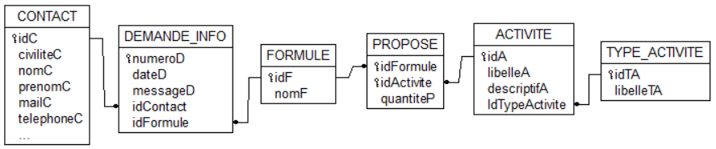

Clé primaire
Traduit la contrainte d’intégrité référentielle
Suite ANNEXE 8 : Éléments du système d’information actuel
Formulaire de demande d’informations
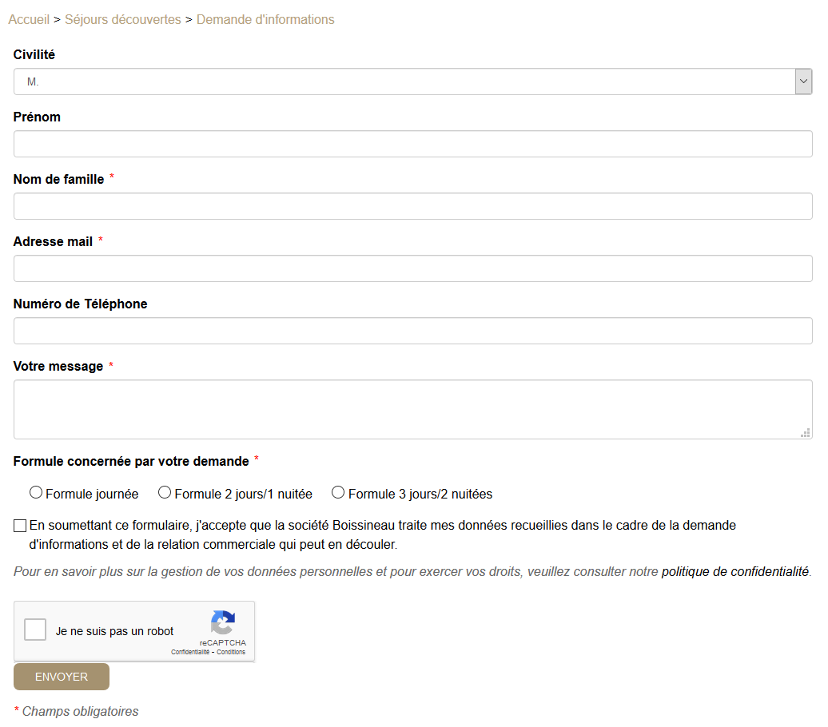
Arborescence actuelle du site boissineau-loisirs.com

Source interne
ANNEXE 9 : Cahier des charges de la refonte du site web
Présentation du projet Web

Présentation :
refonte d’un site web existant

Objectifs :
site vitrine commercial à destination des groupes
développer les séjours avec hébergement

Cible :
entreprises - voyagistes - CSE

Existant :
www.boissineau-loisirs.com
présentation des séjours et des activités proposés
formulaire de demande d’informations

Description fonctionnelle et technique

Nouveautés à intégrer :
présentation du nouvel hébergement
formulaire de demande de devis des séjours « groupes » en précisant :
- les informations du contact
- l’organisation et son type : CSE, Entreprises, Agences de voyages
- le type de séjour : Formule 2 jours/1 nuitée ; Formule 3 jours/2 nuitées
- les informations du séjour : date début séjour, nombre de participants
- les activités souhaitées :
- sportives : 1. Promenade en bateau 2. Balade à vélo 3. Rallye canoës 4. Rallye pédestre
- culturelles : 1. Visite Maison du Marais poitevin 2. Visite donjon de Niort 3. Visite du centre minier de Faymoreau

Nouvelle arborescence :
à déterminer

Description graphique et ergonomique

Charte graphique :
respect de la charte graphique actuelle et modernisation du design

Éléments à disposition :
photos et logo

Maquette :
nouveau formulaire à déterminer

Cadre règlementaire :
vérifier conditions liées au RGPD
Source interne

Une publication tous les 2 mois

